渝北府〔2024〕8号

重庆市渝北区人民政府
关于同意增设双凤桥街道观河路社区的批复

双凤桥街道办事处：
你街道《关于双凤桥街道社区建制调整的请示》（双凤街文〔2022〕4号）收悉，根据《中华人民共和国城市居民委员会组织法》《关于进一步加强和完善城乡社区治理的通知》（渝北委发〔2018〕28号）等法律法规和文件规定，经区第十九届人民政府第49次常务会议研究，现批复如下：
一、同意增设社区
同意将朗月路社区划分为朗月路社区和观河路社区，增设重庆市渝北区双凤桥街道观河路社区，设立重庆市渝北区双凤桥街道观河路社区居民委员会。
二、明确社区管辖范围
1. 观河路社区居民委员会管辖范围。观河路社区管辖面积约1.4km²，南起观河路与博才路交会点，沿博才路、空港大道与观月大道至港月路交会点；东起空港大道与观月大道交会点，沿港月路、观月北路蒙想幼儿园围墙至平滩河止；北面以跳蹬河为界；西面以平滩河为界。
2. 朗月路社区居民委员会管辖范围。朗月路社区调整后辖区面积1.5km²，管辖范围东起空港东路与绕城高速交会处沿空港东路止于跳蹬河大桥中心线，南以绕城高速为界；北以跳蹬河、观月北路与港月路交点沿港月路、观月路至观月路与空港大道交会处；西起空港大道与绕城高速交会点，沿空港大道至空港大道与观月路交会点止。
三、工作要求
严格按照有关规定依法组建居民委员会，未依法选举产生前，组建社区居民委员会筹备委员会行使居民委员会职能，待条件成熟时，依法选举产生社区居民委员会。指导社区居民委员会及时建立和完善组织管理体系和规章制度，强化人员配备，落实社区建设管理经费，确保社区各项工作正常开展。

附件：重庆市渝北区双凤桥街道社区新设及调整图

重庆市渝北区人民政府
2024年1月18日
（此件公开发布）
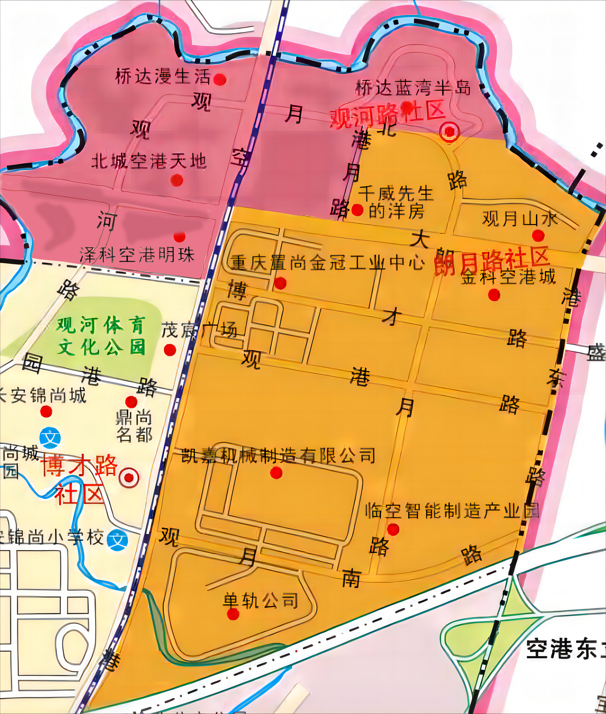
附件

重庆市渝北区双凤桥街道社区新设及调整图

抄送：区委组织部、区民政局、区财政局、区住房城乡建委、区城管局、区统计局、区公安分局、区规划自然资源局。

